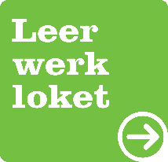

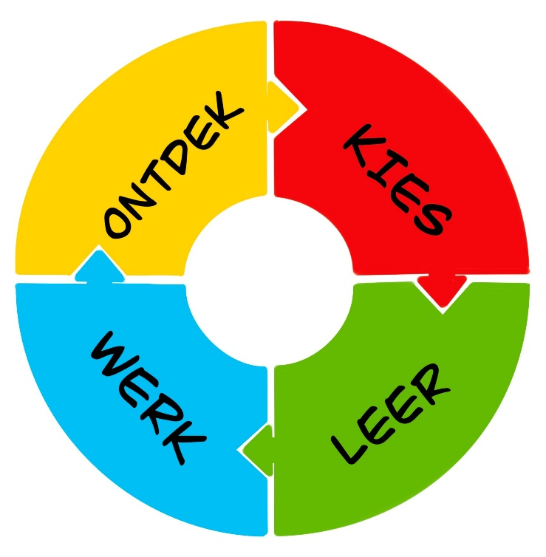

**Mijn loopbaanplan**

Ben je toe aan een volgende stap in je loopbaan? Of ben je op zoek naar werk en wil je weten wat je mogelijkheden zijn? Met dit stappenplan helpen we je op weg.

* Ontdek: Wat zijn jouw talenten en interesses?
* Kies:            Welk beroep kies jij? En wat is de kans op werk?
* Leer:            Wat heb je nodig om dit te bereiken? Wat moet je nog leren?
* Werk:           Waar en hoe vind je een leerbaan?

**Voor informatie en tips:**

Kijk op <https://www.leerwerkloket.nl/>

**Scholings- en loopbaanadvies nodig?**

Maak een afspraak met het Leerwerkloket voor gratis en onafhankelijk advies. Je vindt een Leerwerkloket bij jou in de buurt op <https://www.leerwerkloket.nl/leerwerkloketten>.

Neem dit loopbaanplan en je CV mee naar je afspraak.

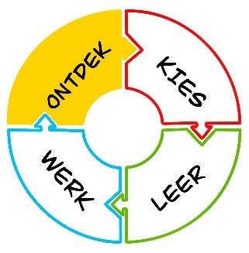**Wat zijn jouw talenten en interesses?**

* Ontdek wie je bent, wat je wilt en wat je kunt. Dit helpt je in het zoeken naar een beroep dat bij je past. En om jezelf te presenteren bij het solliciteren en netwerken.

Ik ben

* …
* …
* …
* …
* …

**Karakter / Persoonskenmerken**

Ik kan goed

* …
* …
* …
* …
* …

**Kwaliteiten**

Werkzaamheden die ik graag doe:

* …
* …
* …
* …
* …

Sectoren die ik interessant vind:

* …
* …
* …

**Interesses**

Vind je het moeilijk om je talenten en interesses te benoemen? Kijk op leerwerkloket.nl bij ‘[Test jezelf](https://www.leerwerkloket.nl/aan-de-slag/wat-kan-je-goed-en-wat-vind-je-leuk-test-jezelf)’ en maak een persoonlijkheidstest en/of een interessetest. Vraag ook (oud) collega’s, vrienden en familie hoe zij jou zien.

Of maak een afspraak met een adviseur van het Leerwerkloket. Zij kunnen je helpen om je kwaliteiten en interesses in kaart te brengen.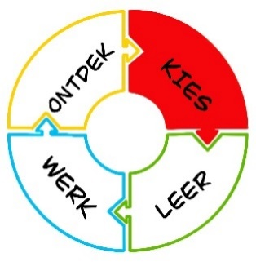**Welke beroepen passen bij jou?**

* Vind een beroep dat past bij jouw competenties en interesses met de [Beroepenvinder](https://beroepenvinder.nl/dmz/f?p=109:18:15314177009380:) *(gratis en vrij toegankelijk).*
* Zoek meer informatie over de beroepen of praat eens met  
  iemand die dat werk doet. Wat spreekt je aan?
* Wat is de kans op werk? Bekijk de [kansen op de arbeidsmarkt](https://www.werk.nl/arbeidsmarktinformatie/kansen-arbeidsmarkt) op werk.nl.

**Beroep:** ………………………………….

Wat vind je leuk aan dit beroep?

Waarom past dit bij jou?

**Kans op werk**

matig / redelijk / goed

**Beroep:** ………………………………….

Wat vind je leuk aan dit beroep?

Waarom past dit bij jou?

**Kans op werk**

matig / redelijk / goed

Welk beroep kies je?

Wat is je doel?

**Beroep:** ………………………………….

Wat vind je leuk aan dit beroep?

Waarom past dit bij jou?

**Kans op werk**

matig / redelijk / goed

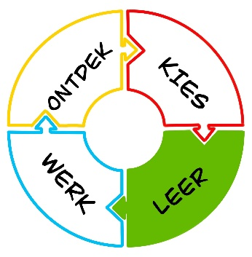**Wat wil je leren?**

Je weet wat je wilt gaan doen.

* Wat heb je nodig om je doel te bereiken?
* Wat wil je nog leren?

Ik heb nodig:

* Kennis:
* Ervaring:

Ik wil nog leren:

Waar kan ik dat leren?

Hoe lang duurt de cursus of opleiding?

Hoeveel uren per week heb ik nodig?

Kun ik dit combineren met werk en privé? Nee / Ja

Wat moet ik hiervoor regelen?

De cursus of opleiding kost:

Wie betaalt?

* De werkgever
* Subsidie via: …
* Zelf

Kijk op Wie betaalt de opleiding? om de mogelijkheden te bekijken.

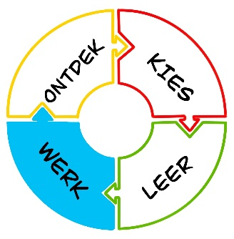**Hoe vind je een (leer)baan?**

Je wilt aan het werk.

* Je kunt [online zoeken](https://www.leerwerkloket.nl/aan-de-slag/hoe-vind-je-online-een-leerbaan) naar een (leer)baan.
* Maak een CV en brief en oefen het sollicitatiegesprek. Bekijk de [tips](https://www.leerwerkloket.nl/aan-de-slag/een-baan-vinden-en-solliciteren).
* Gebruik je netwerk. Wie kan je verder helpen?  
  Denk aan vrienden, kennissen, (oud-)collega’s, buren, familie, mensen van de sportclub, etc..

Websites die ik ga gebruiken:

* Leerbanenmarkt.nl
* Werk.nl
* …
* …
* …
* …
* …
* …

Personen die ik ga vragen:

* …
* …
* …
* …
* …
* …
* …

# Advies nodig?

Maak een afspraak bij het Leerwerkloket. Wij denken graag met je mee!

## *Veel succes!*